Образовательная деятельность в образовательной области
«Социально-коммуникативное развитие»
на тему «Моя семья»
с воспитанниками среднего дошкольного возраста

Цель: - формирование эмоционально-положительного отношения к близким людям.
Задачи: - продолжать формировать элементарные представления о членах семьи как о людях разного пола и возраста,
- развивать умения работать в парах, группах,
- воспитывать желания заботиться о близких родственниках, дарить им заботу и тепло.
Оборудование: интерактивная доска, мультимедийная установка, ноутбук, мольберты (5 штук), картинки членов семьи (5 комплектов), лего-конструктор, интерактивная игра «Моя семья».
Интерактивная игра «Моя семья» выполнена в форме интерактивного плаката, состоит из четырех блоков: «Члены семьи», «Этикет в семье», «Четвертый лишний», «Семейные обязанности» и рассчитана на два занятия. На первом занятии работа ведется с блоками «Члены семьи» и «Четвертый лишний», на втором – «Этикет в семье» и «Семейные обязанности». Игру можно использовать в совместной деятельности с воспитанниками и для индивидуальной работы.

Ход занятия:  Ребята, я рада вас видеть на этом занятии, но прежде чем его начать, давайте поприветствуем друг друга. Для этого встанем в круг.  В нашей группе, все друзья (3 хлопка)  Вы и мы, и ты, и я! (3 хлопка)  Здравствуй друг, который справа,  Здравствуй друг, который слева  Мы – одна семья!  Молодцы, присаживайтесь. Улыбнемся друг другу и с хорошим настроением приступим к работе. А чтобы узнать, о чем пойдет речь на нашем занятии вам надо отгадать загадку.  Без чего на белом свете  Взрослым не прожить и детям?  Кто поддержит вас, друзья?  Наша дружная. (семья)  Правильно, семья.  Я спрошу у вас, друзья:  Что такое семья?  Трудно быстро дать ответ?  Ну, тогда вам мой совет:  Отгадайте по порядку все семейные загадки. | (На экран интерактивной доски выведен 1 слайд интерактивной игра «Моя семья» (титульный лист)  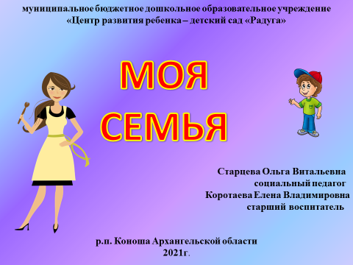
Слушаем внимательно загадки, отгадываем, и смотрим на экран, там появится ответ, проверяем, правильно ли ответили. | На экране 2 слайд, на котором указаны темы, а за квадратами находятся задания для работы. Работаем с первым блоком «Члены семьи»  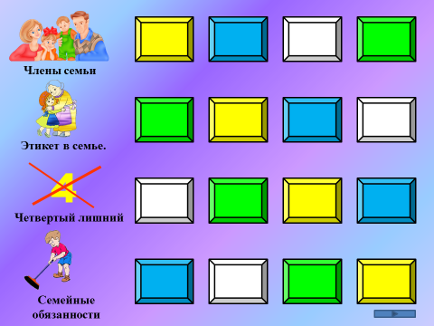
- Много их на белом свете.  Всей душой их любят дети.  Только у каждого, она одна.  Всех дороже Вам она  Кто она? Отвечу я это… (мамочка моя) | Открыв первый квадрат, сначала появляется загадка, при повторном клике на экран – отгадка. Возвращение на исходный слайд через кнопку возврата «домик».  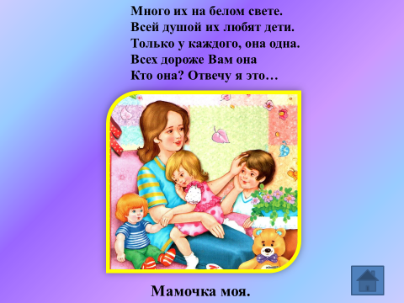
- Кто любить не устает,  Пироги для нас печет,  Вкусные оладушки?  Это наша... (бабушка) | С тремя следующими загадками работа ведется аналогично 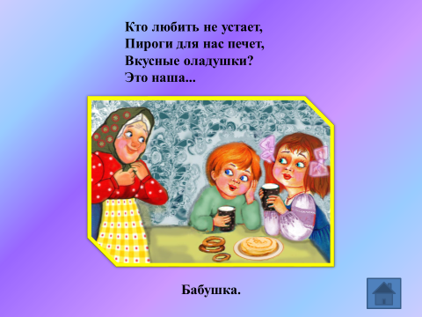
- Он все может, все умеет,  Всех храбрее и сильнее  Штанга для него как, вата  Ну конечно это … (папа) | 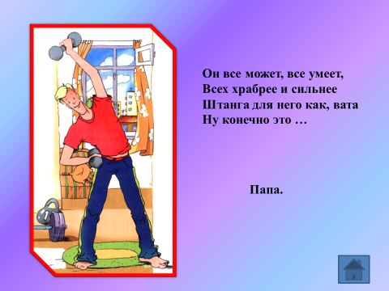
- Он — мужчина, и он сед,  Папе — папа, мне он — … (дед) | 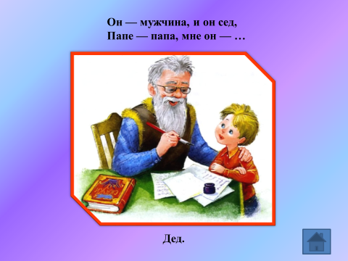
(После ответа детей на каждую загадку на мольберте выставляю картинку члена семьи. Все члены семьи поставлены в одну линию) | 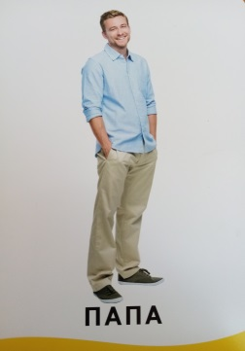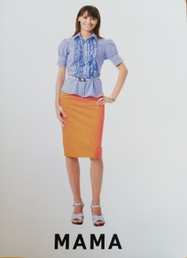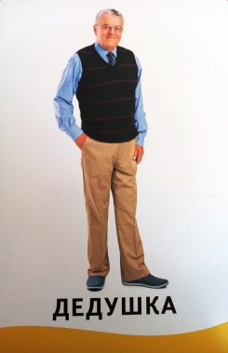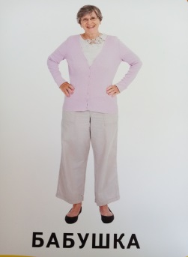
Молодцы, ребята, с загадками справились. Посмотрите внимательно на мольберт, сколько членов в нашей семье? (4) На какие пары можно разделить членов этой семьи? Предлагаю вам разделиться на пары, подойти парами к мольбертам и поставить на них членов тоже семьи парами.  (Предполагаемые пары: - папа-мама, бабушка-дедушка – семейные пары; мужчины-женщины)  (Если дети не могут дать ответ, то они возвращаются на свои места, фронтально работаем над формированием пар) | (Дети работают парами на мольбертах, затем объясняют, на какие пары они разделили членов семьи и почему)
Кого же не хватает, ребята, в нашей семье? (детей – сын - дочь)  В какой столбик мы поместим сына, а в какой дочь и почему?  (Ответы детей, работа с картинками на мольберте) | 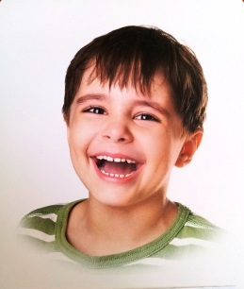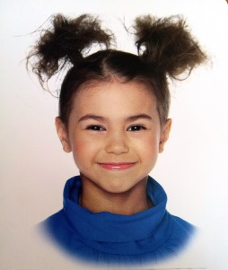
Молодцы, ребята, справились с заданием, пришло время отдохнуть.
Физкультминутка
Осенью, весной, летом и зимой
Мы во двор выходим дружною семьей
Встанем в круг и по порядку каждый делает зарядку
Мама руки поднимает
Папа бодро приседает
Повороты вправо – влево делает мой братик Сева
А я сам бегу трусцой и качаю головой.
А сейчас я проверим, как вы это поняли материал, проведем игру «Четвертый лишний», внимание на экран.
(работа на интерактивной доске с блоком на презентации «Четвертый лишний» – рассматриваем слайд, называем лишнего члена семьи, объясняем почему он лишний. В случае правильного ответа, картинка лишнего члена семьи исчезнет, в случае неправильного ответа – картинка совершит поворот вокруг себя и останется.)
Внимание, 1 задание, кто четвертый лишний?  Ответ: Четвертый лишний мальчик – остальные члены семьи женщины. | 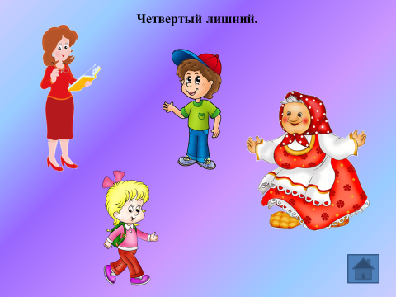
Ответ: Четвертая лишняя девочка – остальные члены семьи мужчины. | 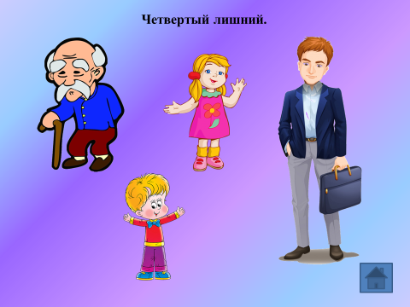
Ответ: Четвертый лишний мальчик – остальные члены семьи взрослые. | 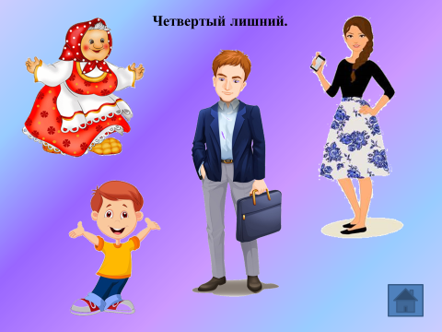
Ответ: Четвертая лишняя бабушка – остальные члены семьи дети. | 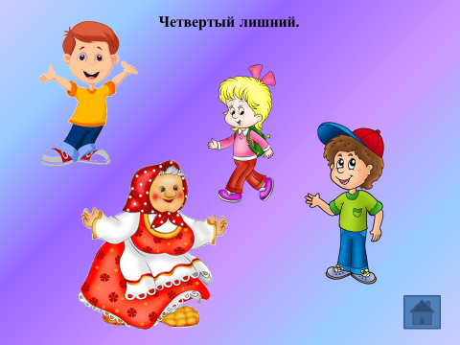
Молодцы, справились с заданиями. Ребята, семью мы собрали, а где будет жить наше семья? Что ей необходимо для жизни?  (квартира, дом)  Давайте построим дом для семьи из лего-конструктора. На столах наборы лего и картинка дома. Вам сейчас нужно построить дом, вы можете построить его по предложенному образцу, а можете и сами придумать и построить его по собственному замыслу. У каждого стола будет работать по 4 человека. Пожалуйста, выбирайте к какому столу и пойдете и приступайте к строительству дома. | 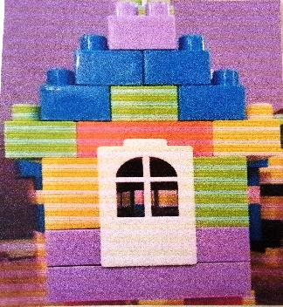  (предлагаемая картинка дома)  (Дети строят дом из лего-конструктора, а потом по желанию рассказывают, что у них получилось)
Подведение итогов занятия.
Для нашей семьи мы построили дом. На следующем занятии мы обсудим обязанности членов семьи и этикет в семье, а сейчас давайте подведем итоги.
Что нового вы узнали на занятии?
Что вам было сложно?
Что понравилось и хотелось бы повторить?
Рефлексия  Ребята, я предлагаю вам украсить территорию около построенного дома. Если вам на занятии было легко и все понятно, то я вам предлагаю посадить около дома цветок. Если вам на занятии было трудно, не все понятно, тогда посадите около дома дерево. Цветок посадить проще, а дерево труднее. | (цветы и деревья из лего-конструктора)
Завершим мы нашу работу игрой «Дом». Встанем все в круг и выполняем вместе со мной.  «Мы построили дом, в котором тепло. Соберите в ладони свое тепло.  Пусть его будет много.  Почувствуйте это тепло.  Поделитесь теплом друг с другом». | (делают крышу над головой)  (сжимают кулаки)  (разводят руки в стороны)  (прижимают руки к груди)  (поворачиваются друг к другу и подают ладошки)
Ребята, семья это самое дорогое, что есть у человека, самые любимые и родные люди, любите, берегите их. Пусть в ваших семьях всем будет тепло и уютно. Спасибо за работу.

Список источников информации
- Вераксы Н.Е., Комарова Т.С., Васильева М.А. «От рождения до школы» Основная образовательная программа дошкольного образования – 3-е изд. испр. и доп. – М.: МОЗАИКА-СИНТЕЗ, 2015. – 368 с.
- Коломийченко Л.В., Чугаева Г.И., Югова Л.И. «Занятия для детей 3 - 5 лет по социально – коммуникативному развитию и социальному воспитанию» ООО «ТЦ Сфера», 2015, 175с.
- Интернет ресурсы

